R E Q U E R I M E N T O Nº. 666

SESSÃO ORDINÁRIA DE 17/7/2017

Excelentíssimo Senhor Presidente Da Câmara Municipal:

Considerando que, em certas ocasiões, a Prefeitura Municipal concede autorização, através de alvarás, a empresas para instalarem tendas defronte à Escola Estadual Cardoso de Almeida e no Largo da Catedral (Central), visando realizar atividades comerciais;

Considerando que algumas dessas tendas ocasionaram danos ao passeio público das referidas localidades, conforme demonstram as fotos em anexo;

Considerando que a situação proporciona riscos de acidentes às pessoas que transitam por essa região, principalmente por se tratar de um local de entrada e saída de crianças da E. E. Cardoso de Almeida;

Considerando, ainda, que os pisos defronte à Escola Estadual Cardoso de Almeida e no Largo da Catedral (Central) são um patrimônio histórico de nosso município, tendo em vista que os danos são estendidos em toda a área ao redor, inclusive às faixas de pedestres,

REQUEREMOS, depois de cumpridas as formalidades regimentais, ouvido o Plenário, seja oficiado ao Excelentíssimo Senhor Prefeito Municipal, MÁRIO EDUARDO PARDINI AFFONSECA, juntamente com as Secretarias competentes, solicitando, nos termos da Lei Orgânica do Município, a notificação e identificação das empresas que vierem a instalar tendas, defronte à Escola Estadual Cardoso de Almeida e no Largo da Catedral (Central), e ocasionarem danos ao passeio público, no sentido de realizarem a manutenção do piso que vier a ser deteriorado pela alocação das mesmas neste espaço, preservando, assim, um local incluso no patrimônio histórico de Botucatu, visto que o mesmo é constantemente utilizado para trânsito das pessoas, principalmente crianças.

Plenário “Ver. Laurindo Ezidoro Jaqueta”, 17 de julho de 2017.

Vereadora Autora ALESSANDRA LUCCHESI
PSDB
ALO/dcv
PARTE INTEGRANTE DO REQUERIMENTO Nº 666/2017

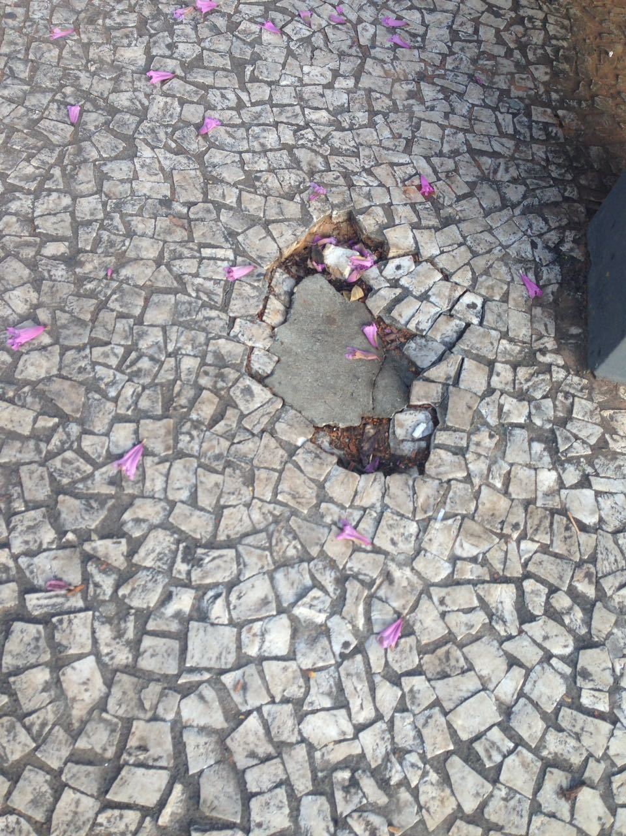

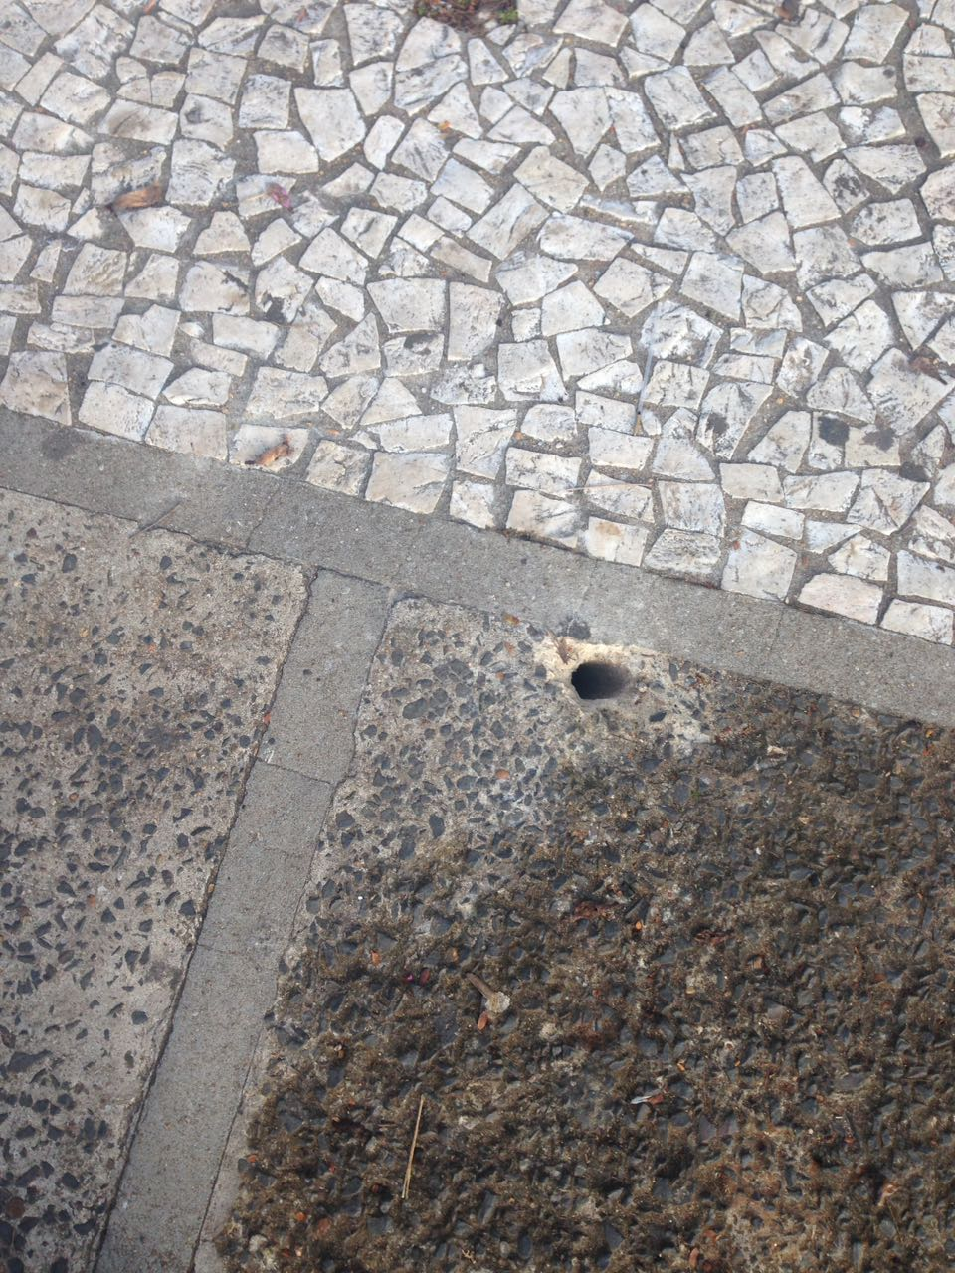

PARTE INTEGRANTE DO REQUERIMENTO Nº 666/2017

